БЛОГ



Блог (англ. blog, от web log, «сетевой журнал или дневник событий») — это веб-сайт, основное содержимое которого — регулярно добавляемые записи, изображения или мультимедиа. Для блогов характерны недлинные записи вре́менной значимости, отсортированные в обратном хронологическом порядке (последняя запись сверху). Отличия блога от традиционного дневника обусловливаются средой: блоги обычно публичны и предполагают сторонних читателей, которые могут вступить в публичную полемику с автором (в отзывах к блог-записи или своих блогах).
Блог - это личный сайт пользователя, доступный общественному просмотру и состоящий из регулярно обновляемых записей, изображений и мультимедиа. Предполагает полемику читателя с автором.
Бло́ггерами называют людей, ведущих блог. Совокупность всех блогов Сети принято называть блогосферой. По авторскому составу блоги могут быть личными, групповыми (корпоративными, клубными…) или общественными (открытыми). По содержанию — тематическими или общими.
Для блогов характерна возможность публикации отзывов (т. н. «комментариев», комментов) посетителями. Она делает блоги средой сетевого общения, имеющей ряд преимуществ перед электронной почтой, группами новостей, веб-форумами и чатами.

История

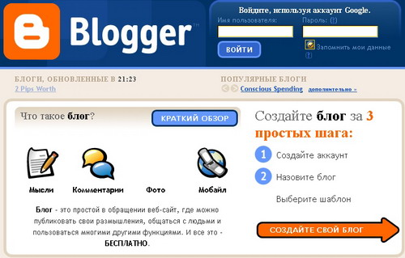
- По версии газеты Washington Profile первым блогом считают страницу Тима Бернерса-Ли, где он, начиная с 1992 года, публиковал новости. Широкое распространение блогов началось с 1996 года.
- В августе 1999 года компьютерная компания Pyra Labs из Сан-Франциско открыла сайт Blogger. Это была первая бесплатная блоговая служба. Впоследствии Blogger был выкуплен компанией Google.

- Компания Apple, в конце 2004 года подавшая в суд на блоггеров, которые рассказали об их новых товарах ещё до того, как о них официально объявила компания, и потребовавшая открыть источник утечки информации, спустя два года проиграла. В 2006 году было вынесено решение суда о том, что блоггеры обладают теми же правами по неразглашению источников информации, как и журналисты.

Разновидности блогов

По автору (авторам):
- Личный (авторский, частный) блог — ведётся одним лицом (как правило его владельцем).
- «Призрачный» блог — ведётся от имени чужого лица неустановленной персоной.
- Коллективный или социальный блог — ведётся группой лиц по правилам, определяемым владельцем.
- Корпоративный блог — ведётся сотрудниками одной организации.

По наличию/виду мультимедиа:
- Текстовый блог — блог, основным содержанием которого являются тексты.
- Фотоблог — блог, основное содержание которого составляют фотографии.
- Музыкальный блог — блог, основное содержание которого составляет музыка.
- Подкаст и блогкастинг — блог, основное содержание которого надиктовывается и выкладывается в виде MP3-файлов.
- Видеоблог — блог, основное содержание которого представлено в виде видеофайлов.
По особенностям контента:
- Контентный блог — блог, публикующий первичный авторский контент.
- Мониторинговый (ссылочный) блог — блог, основным контентом которого являются откомментированные ссылки на другие сайты.
- Цитатный блог — блог, основным контентом которого являются цитаты из других блогов.
- Тамблелог.
- Сплог — спам-блог.
По технической основе:
- Stand alone блог — блог на отдельном хостинге и движке.
- Блог на блог-платформе — блог, ведущийся на мощностях блог-службы (LiveJournal, LiveInternet и др.).
- Моблог — мобильный веблог, содержащий контент, размещаемый в вебе с мобильных или портативных устройств.

Живо́й журна́л (ЖЖ)

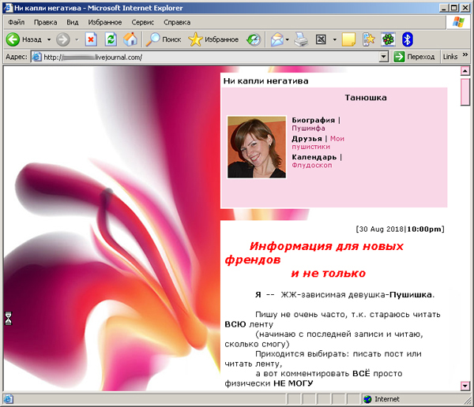
Живо́й журна́л, ЖЖ (англ. LiveJournal, LJ) — блог-платформа для размещения онлайновых дневников (блогов), либо какой-то отдельный блог («дневник», «журнал») на этой платформе. Предлагает обычный для блогов набор функций: возможность публикации записей, их комментирования читателями и так далее; также есть удобные дополнительные функции, многие из которых доступны бесплатно любому желающему. До недавнего времени отличался отсутствием обязательной рекламы в бесплатных блогах.
Возможность добавлять других пользователей ЖЖ в свой список чтения (так называемую френдленту) благоприятствует образованию социальных сетей. Поддерживается ведение коллективных блогов — ЖЖ-сообществ.
В Рунете Живой журнал обрёл феноменальную популярность, причём в качественном плане состав русского ЖЖ также необычайно разнообразен. Свои ЖЖ есть у многих известных в России людей, а также у партий, общественных движений и организаций.
В Живом журнале действует Конфликтная комиссия (англ. Abuse Team).

История

- Службу открыл 18 марта 1999 американский программист Брэд Фицпатрик (или Фитцпатрик) (Brad Fitzpatrick(англ.)), brad.
- 5 января 2005 года компания Six Apart, производившая программное обеспечение для блогов, приобрела Danga Interactive — управляющую компанию LiveJournal, принадлежавшую Фитцпатрику.
- 3 декабря 2007 года компания Six Apart продала службу компании «СУП», с октября 2006 года обслуживавшей кириллический сегмент

@дневники

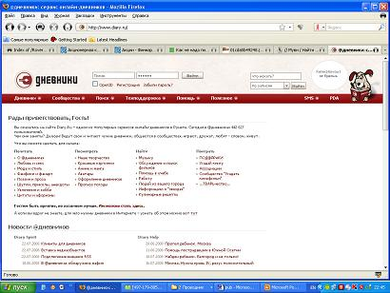
Diary.ru, @дневники — блог-платформа для размещения персональных блогов и коллективных сообществ, принадлежащих зарегистрированным пользователям сайта www.diary.ru. Сайт был создан «Кубанской интернет-компании», «Кубик», в настоящее время является собственностью ООО "Дайри.ру". Администрация блог-платформы — группа сотрудников компании-владельца и её доверенных лиц.

История

- 5 марта 2002 года появился проект Mylife.yuga.ru — онлайновые дневники как часть форума http://forum.yuga.ru. Изначально не предполагалось, что проект получит такое бурное развитие.
- Первыми пользователями и авторами дневников были сами Кубики, начавшие увлечённо писать, а также читать и комментировать. Это оказалось настолько занимательно, что очень быстро начали подтягиваться друзья Кубиков, а потом и прочие родственники и знакомые. В самом скором времени появился и оффлайновый клиент.
Описание сервиса в то время, найденное в глубинах Рунета, выглядело вот так:
Yuga.LIFE, http://mylife.yuga.ru/ - это система онлайновых дневников с возможностью оффлайнового ведения.
Теперь каждый из вас может завести себе свой, персональный дневник, и вести в нём те записи, которые вести хочется, рассказывать там о том, о чём хочется, делиться мыслями и выдавать на гора гениальные идеи. Жить, в общем, полноценной виртуальной жизнью. Потому и .LIFE, собственно. На данный момент в Yuga.LIFE существует уже около пяти десятков дневников.
- Первым дневниковцем не из Краснодарского края стал VitalyOFF, зарегистрировавший дневник 7 марта 2002, а первым зарубежным — создавший дневник 20 марта 2002 kore@n dog.
- К тому времени на Mylife.yuga.ru начали появляться и первые авторы из Москвы, Питера, а также более экзотических мест. Но домен оставался прежним, а сами дневники все ещё были интегрированы с форумом и имели общую регистрацию.
Как пишет Re@nimator:
Росли мы росли и выросли. Большие-пребольшие. И понадобился нам новый домен. Нашёл имя Diary.ru нос. Точнее — обнаружил, что владельцы домена умудрились не продлить его регистрацию. Принадлежал домен Агентству Diary, которое какими-то путаными нитями было связано с образованием. Разбираться не стали, домен перерегистрировали. Случилось это знаменательное событие 11 сентября 2002 года.
- 2 апреля 2003 года поменялся дизайн, изменилось меню, были добавлены новые функции. И стали дневники такими, какими их привыкло видеть большинство из дневниковцев.
- В августе 2006 появилась пробная версия платных дневников.
- В часто задаваемых вопросах можно найти всю информацию, касающуюся работы дневников. FAQ akа ЧаВо В правилах можно узнать, какими правами обладает пользователь @дневников, а также что можно и что нельзя делать на пространствах этого ресурса.

